9692
¿Usted estará igualmente preparado?

Cristián E. Chirinos
Siete años después de escribir esta minibiografía,
el autor falleció súbitamente en un volcamiento
en la carretera Lara-Zulia.
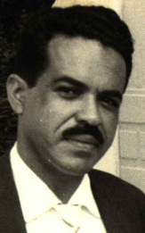
Yo respetaba a los evangélicos, pero yo pensaba que la religión mía era mejor, pues creía que la Iglesia Católica era la verdadera. Sin embargo, vivía una vida de pecado, de vicio y de maldad, la cual se deterioraba cada día produciéndome mala conciencia y temor de morir.
De no haber aceptado oportunamente a Jesús como mi Salvador, sé que ahora estaría en una cárcel, me habrían matado o habría matado, o me habría suicidado y estaría en el infierno. Anhelaba una vida mejor pero no podía.
Una noche, en el patio de mi casa, llorando, clamé de corazón: “¡Dios mío, yo soy el más miserable de todos los pecadores! Sé que existes, pero este camino en el cual yo ando no es el verdadero. Muéstrame cuál es el camino”. En mi noche negra estaba buscando a tientas.
Entré a un culto evangélico en Maracaibo y el diablo puso en mis labios una risa burlona que no pude resistir. Me miraron pero nadie me trató mal. Al terminar, el portero dijo cortésmente: “Cuando quiera volver, estamos a su orden”. Aquellas palabras fueron más penetrantes que si me hubiera hundido un puñal en mi carne. Salí avergonzado. Comprendí que era gente santa y yo un pecador perdido; creo que ellos oraron por mí, porque el Espíritu Santo empezó a redargüir mi conciencia.
Compré una Biblia, y dije: “¡Tengo en mis manos el tesoro más grande de la tierra!” Una de mis sorpresas fue no encontrar nada del catolicismo en sus páginas. Las palabras de Cristo y todo lo que leía era nuevo y grato, semejante con la vida de los evangélicos y lo que predicaban. Todo esto hacía surcos en mi corazón. Poco después escuché a un vecino predicar en Juan 3:3 las palabras de Cristo: “El que no naciere de nuevo, no puede ver el Reino de Dios”. Quedé confuso, intrigado.
¿Cómo nacer de nuevo? Ya había alejado un poco de la mala vida, me consideraba un poco católico y un poco evangélico, y creía que estaba bien así; pero quedé desarmado, no sabía qué era nacer de nuevo.
En esos días se convirtió al evangelio un amigo muy católico y le pregunté el porqué de su conversión. Me dijo que había encontrado la verdad en la sencillez del evangelio, creyendo verdaderamente en Jesucristo, mientras que en su religión pasada no había encontrado satisfacción, pues había mucha falsedad. Si esto lo decía él, ¿qué de mí? Le pregunté: ¿Qué es nacer de nuevo? Me dijo: “Si tú te arrepientes y crees en Jesucristo, Dios te perdona todos tus pecados y te da poder para vivir una vida distinta. “¿Es esto así?” le dije.
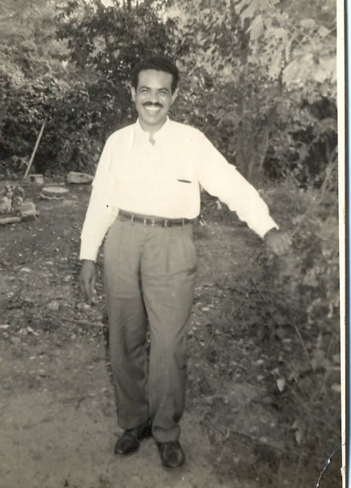
Fui a mi casa meditando; al llegar, no pude soportar más, y exclamé: “¡Dios mío, te doy gracias que al fin te encontré”. Acepté al Señor Jesucristo como mi Salvador personal. Un torrente de satisfacción inundó todo mi ser. ¡Había encontrado la verdad, había nacido de nuevo, ahora era un hijo de Dios!
Inmediatamente saqué la cajetilla de cigarrillos y la di a mi hermano, diciéndole: “No fumo más”. Otros vicios desaparecieron de igual manera. ¡La sangre de Jesucristo había limpiado mis pecados!
Un compadre me dijo: “Dentro de dos meses he de verlo haciendo las mismas cosas de antes”. Ya han pasado 27 años ¿Dos meses bastante largos, verdad? Humanamente nací el 16 de julio de 1929, viví 26 años en el camino hacia la perdición. Espiritualmente nací de nuevo el 3 de abril de 1955, he vivido otros 27 años, pero en el Camino que lleva al Cielo.
Cristo dijo: “Yo soy el Camino, la Verdad y la Vida; nadie viene al Padre, sino por mí”. Ni por todo el oro del mundo cambio estos años por los que viví en el pecado. Amigo: ¿Anda usted buscando la Verdad?

